Завтрак  Банан  Суп молочный с крупой  Бутерброд с сыром  Какао с молоком  Сок  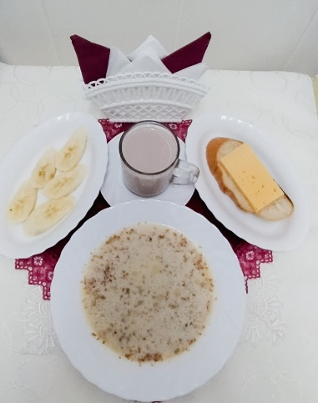 | Обед  Салат из свежих огурцов  Суп рисовый с чесноком  Бигус с мясом  Компот из апельсинов, сухофруктов  Хлеб столичный  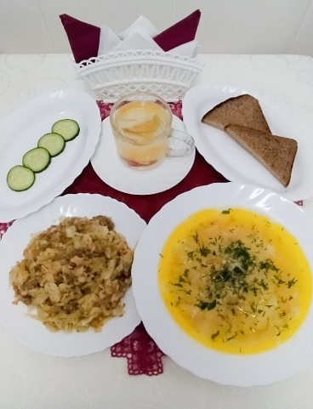
Полдник  Ряженка  Шанежка с картофелем   | Ужин  Салат из свеклы с соленым огурцом  Омлет с зеленым горошком  Кисель из плодового или ягодного коцент.  Хлеб пшеничный  